Pràctica 1 - Interfícies de xarxa  
 Sessió 3 - Configuració de les interfícies de xarxa Wi-Fi . ------------------------------------------------------------------------------------------------------------------------------  
- Respon a cadascuna de les següents preguntes tot seguint aquesta estructura:  
 - Breu raonament de la resposta.  
 - Comanda / menú / opció a utilitzar.  
 Nota: utilitzar la comanda "iw" i evitar comandes obsoletes.  
 - Fitxers de configuració involucrats, si s’escau.  
 - Evidència d'ús.  
 - Bibliografia.  
 - Nota: es recomana utilitzar la targeta Wi-Fi ASUS USB-AC51 (disponible en préstec als Serveis TIC de l'escola).  
  
 1 - Dispositiu Wi-Fi.  
 - Què cal fer per a que la interfície Wi-Fi USB sigui controlada per la VM?

Ponemos esta comanda para mirar que el dispositivo está conectado correctamente lsusb | grep -i "asus".

Asus sería el nombre del dispositivo al cual queremos saber si la interfaz wi-fi está siendo controlada por la VM.

Posteriormente, verificamos que la VM tiene control del dispositivo con esta comanda:

dmesg | tail

—--------------------------------------------------------------------------

Hace falta instalar controladores especificos de la interficie wifi usb

sudo apt-get install build-essential dkms git

git clone <https://github.com/gnab/rtl8812au.git>

cd rtl8812au

sudo make dkms_install

sudo modprobe 8812au

—------------ podemos comrpibar escaneando las redes disponibles: iw dev xxxxxx scan | grep SSID

SSID -> cadena de texto que identifica una interficie wifi. Retorna frecuencia, señales, tipos de red de las redes wifi cercanas.

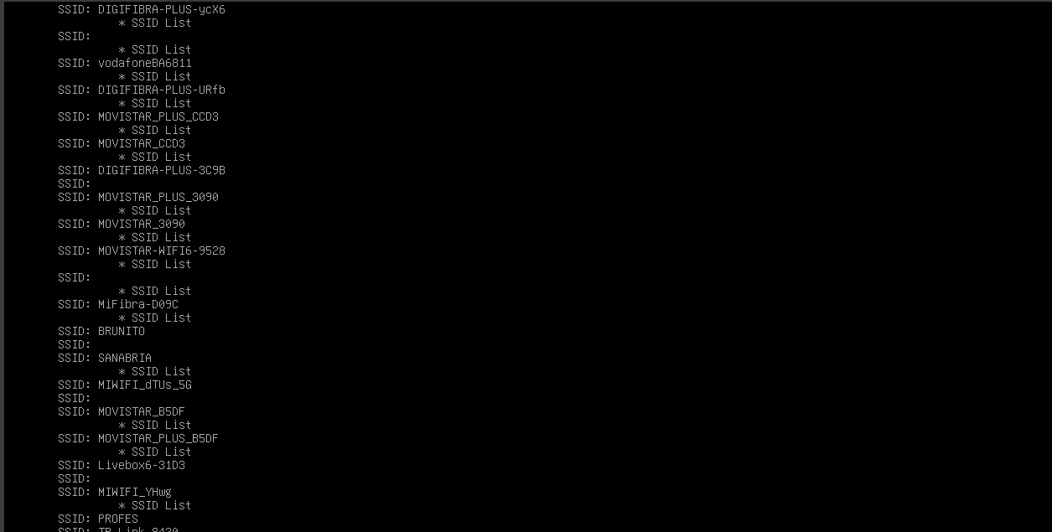

-Com es verifica que existeix el dispositiu USB a l'equip des de la línia de comandes?

lsusb | grep -i "asus"



- Com es verifica que existeix el controlador Wi-Fi a l'equip des de la línia de comandes?

lsmod | grep -i 8812au //los numeros son un controlador del wifi, revisar si es el correcto

modinfo 8812au (opcional)

- Com s'obté informació de les característiques del dispositiu Wi-Fi instal·lat des de la línia de comandes?

iw dev

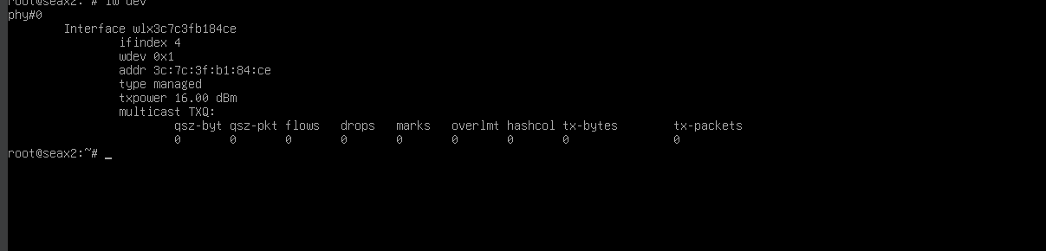

- Com s'obté informació dels modes de treball suportats per la interfície Wi-Fi?

iw list | grep "Supported interface modes" -A 10

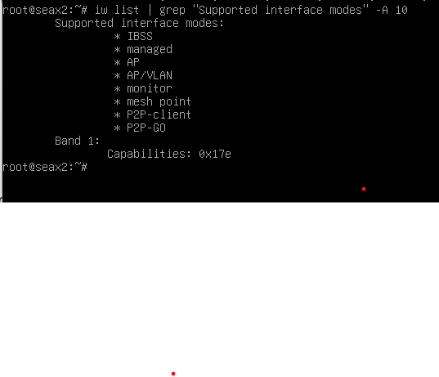

- Com s'obté informació dels canals suportats per la interfície Wi-Fi?

iw list | grep "Frequencies" -A 20

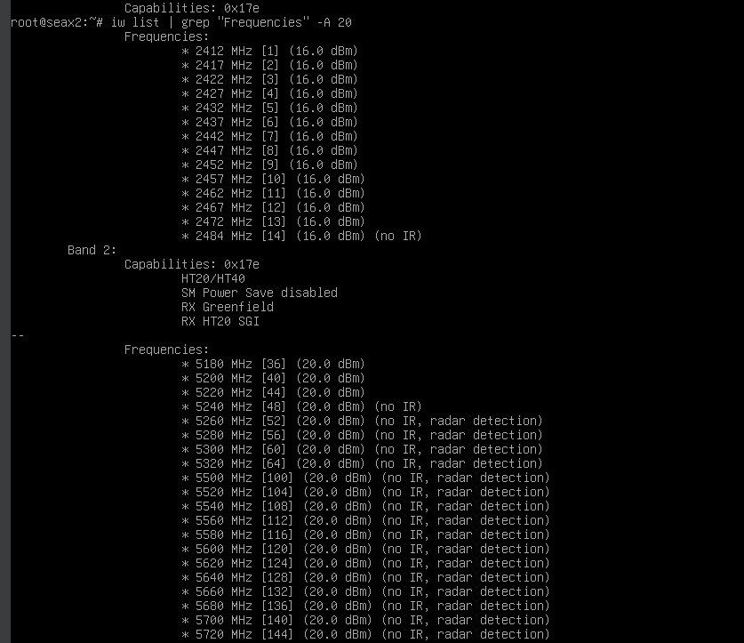

- Com s'obté informació dels algorismes de xifrat suportats per la interfície Wi-Fi?

iw list | grep "Ciphers:" -A 10

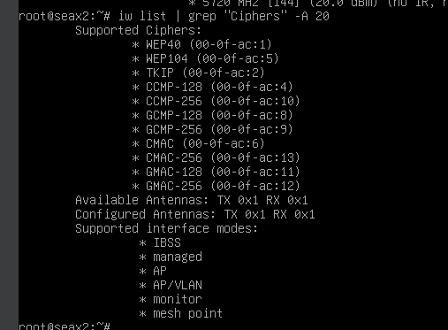

- Com s'obté informació del model del dispositiu Wi-Fi des de la línia de comandes?

lsusb | grep ASUS | awk -F ' '{print $6}'

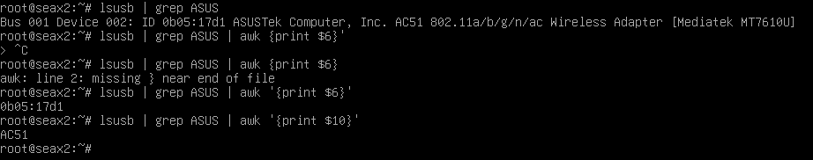

udevadm info /sys/class/net/wlan0 | grep ID_MODEL

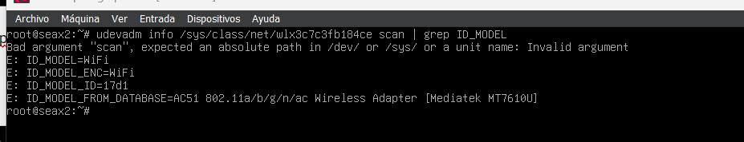

- Com s'obté informació del fabricant del dispositiu Wi-Fi des de la línia de comandes?

udevadm info /sys/class/net/wlan0 | grep ID_VENDOR=

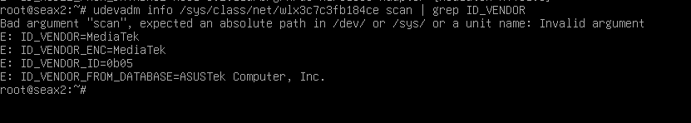

lsusb | grep ASUS | awk -F ' ' '{print $7}'

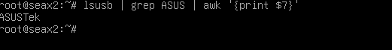

- Com s'obté informació dels missatges del kernel relacionats amb el dispositiu Wi-Fi?

dmesg | grep -i wlan0

  
 2 - Interfícies Wi-Fi.  
 - Com es visualitzen les interfícies Wi-Fi existents des de la línia de comandes?

//iw dev

//ip link show

iw dev xxxxxx can | grep SSID

- Com es reanomena una interfície Wi-Fi?

ip link set wlp2s0 name wlan0

—------------------------------------

ip link set wlan0 down

ip link set wlan0 name wifi_asus

ip link set wifi_asus up

- Com s'obté informació de l’estat actiu o inactiu d’una interfície Wi-Fi des de la línia de comandes?

ip link show wlan0

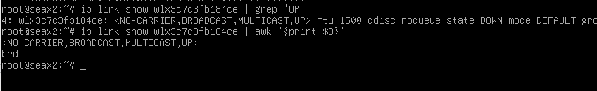

- Com s’activa o es desactiva una interfície Wi-Fi des de la línia de comandes?

ip link set wlan0 up

ip link set wlan0 down

- Com s'obté informació de les característiques de la interfície Wi-Fi des de la línia de comandes?

iw dev wlan0 info

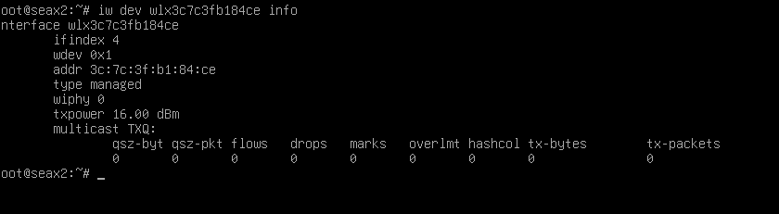  
 - Com s'obté informació de l'adreça MAC de la interfície Wi-Fi des de la línia de comandes?

cat /sys/class/net/wlan0/address

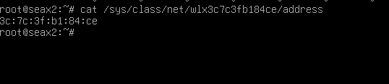

ip link show wlan0 | grep link/ether



- Com s'obté informació del dispositiu corresponent a la interfície Wi-Fi des de la línia de comandes?

iw dev wlan0 info

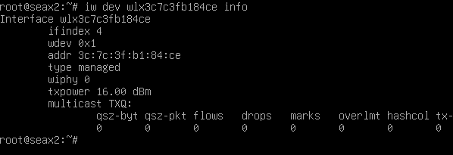

- Com s'obté informació del mode de funcionament de la interfície Wi-Fi des de la línia de comandes?

iw dev wlan0 info | grep type

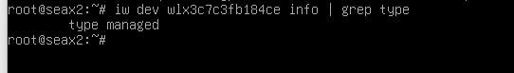  
 - Com s'obté informació de la potència de transmissió de la interfície Wi-Fi des de la línia de comandes?

iw dev wlan0 get txpower

iw dev wlan0 info | grep txpower

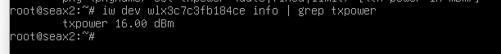

- Com s'obté informació de si la interfície Wi-Fi està bloquejada des de la línia de comandes?

rfkill list

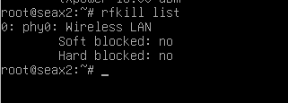  
 - Com es bloqueja o desbloqueja una interfície Wi-Fi des de la línia de comandes?

rfkill block wlan

rfkill unblock wlan

- Com es pot canviar l'adreça MAC de la interfície Wi-Fi des de la línia de comandes?

**Desactivar la interfície abans de canviar la MAC:**

ip link set wlan0 down

**Assignar una nova adreça MAC aleatòria:**

macchanger -r wlan0

ip link set wlan0 up

—---------------------------------------------------------------------------------

**Assignar una nova adreça MAC no aleatòria:**

ip link set wlan0 address 00:11:22:33:44:55  
  
 3 - Adreçament IP (ip address | iw).

- Com es visualitza l'adreça IP d'una interfície Wi-Fi?

ip addr show wlan0

- Com es configura dinàmicament una interficie Wi-Fi mitjançant fitxers de configuració?

editant el fitxer /etc/network/interfaces.

—---------------------------------------------

Fitxer de configuració:

auto wlan0

iface wlan0 inet dhcp

—---------------------------

systemctl restart networking

- Com es configura estàticament una interficie Wi-Fi mitjançant fitxers de configuració?

Editar /etc/network/interfaces

—------------------------

auto wlan0

iface wlan0 inet static

address 192.168.1.50

netmask 255.255.255.0

gateway 192.168.1.1

dns-nameservers 8.8.8.8 8.8.4.4

—--------------------------------------------------------------------

systemctl restart networking

- Com s'activa la interfície Wi-Fi i configuren els paràmetres IP (o desactiva i desconfiguren) amb fitxers de configuració?

configuración dinámica:

Editar el fitxer /etc/network/interfaces amb:

auto wlan0

iface wlan0 inet dhcp

configuración estática:

auto wlan0

iface wlan0 inet static

address 192.168.1.50

netmask 255.255.255.0

gateway 192.168.1.1

dns-nameservers 8.8.8.8 8.8.4.4

systemctl restart networking

desactivar wifi: ifdown wlan0 (temporalmente)

b) Eliminar la configuració del fitxer /etc/network/interfaces

# auto wlan0

# iface wlan0 inet dhcp

‘systemctl restart networking

- Com es configura dinàmicament (DHCP) una interficie Wi-Fi des de la línia de comandes?

dhclient wlan0

- Com s'allibera l'adreça IP dinàmica i la reserva del DHCP des de la línia de comandes?

dhclient -r wlan0

- Com es configura estàticament una interficie Wi-Fi des de la línia de comandes?

ip addr add 192.168.1.100/24 dev wlan0

ip route add default via 192.168.1.1 dev wlan0

4 - Connectivitat Wi-Fi (iw | wpa_cli).  
 - Com s'obté informació de la xarxa Wi-Fi on s'està associat

iw wlan0 link

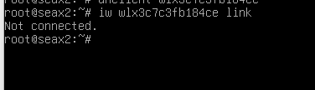

- Com es poden detectar les xarxes disponibles a l'abast d'una interfície Wi-Fi?

iw dev wlan0 scan | grep -E "SSID|signal"

------------------------------------------------------------------------------------------------------------------------------   
  
  
  
  
------------------------------------------------------------------------------------------------------------------------------  
- Recomanació de comandes més utilitzades  
 - awk case cat column curl dhclient dig echo for grep hostname ip iw ls lsmod lsusb mktemp nano  
 paste ping printf reboot rfkill sed service sort udevadm uniq wpa_cli wpa_passphrase

wpa:  
 te llevara a un prompt interactivo: sudo wpa_cli

> status : para ver el estado actual de la red wifi

* **ssid**: El nom de la xarxa Wi-Fi a la qual estàs connectat.
* **bssid**: L'adreça MAC del punt d'accés.
* **freq**: La freqüència de la xarxa (en MHz).
* **ip_address**: L'adreça IP assignada al dispositiu.
* **wpa_state**: L'estat de la connexió (per exemple, COMPLETED si estàs connectat).

ej:  
bssid=00:11:22:33:44:55

freq=2437

ssid=CasaMeva

id=0

mode=station

pairwise_cipher=CCMP

group_cipher=CCMP

key_mgmt=WPA2-PSK

wpa_state=COMPLETED

ip_address=192.168.1.100

p2p_device_address=30:7c:3f:b1:84:ce

address=30:7c:3f:b1:84:ce

uuid=12345678-1234-1234-1234-123456789012

sudo wpa_cli status

> list_networks

network id / ssid / bssid / flags

0 CasaMeva any [CURRENT]